**LAPORAN UKK RPL**

1. Setelah penginstalan project, dilanjutkan dengan membuka Visual Studio Code untuk melakukan code editing dalam pembuatan aplikasi

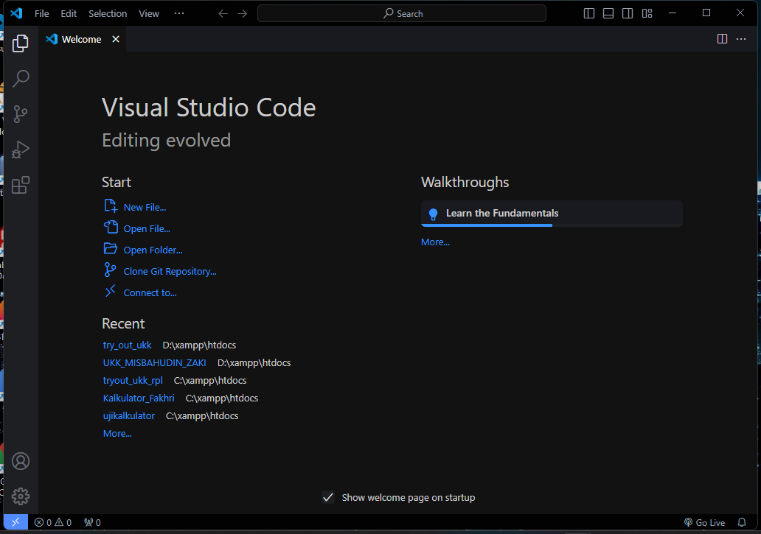

1. Pada folder views yang terletak pada resource, buat sebuah file template untuk memudahkan penggunaan css

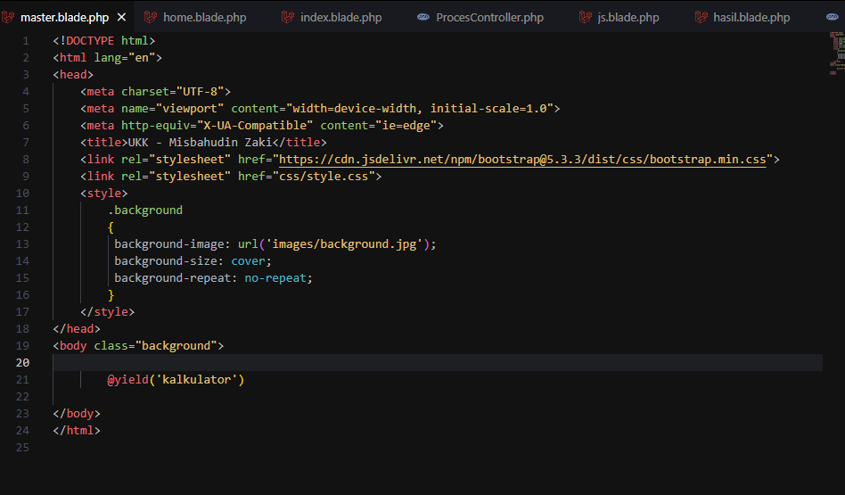

1. Setelah itu buat sebuah folder dan file yang akan digunakan untuk melakukan operasi-operasi artimatika dasar dan file untuk menampilkan hasilnya

* Kalkulator V.1

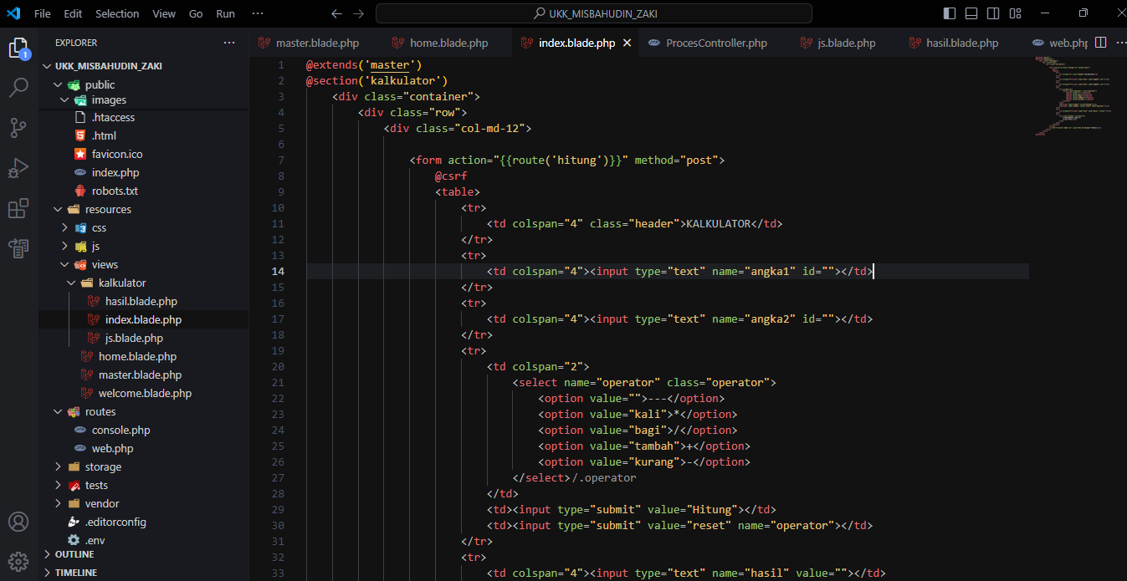

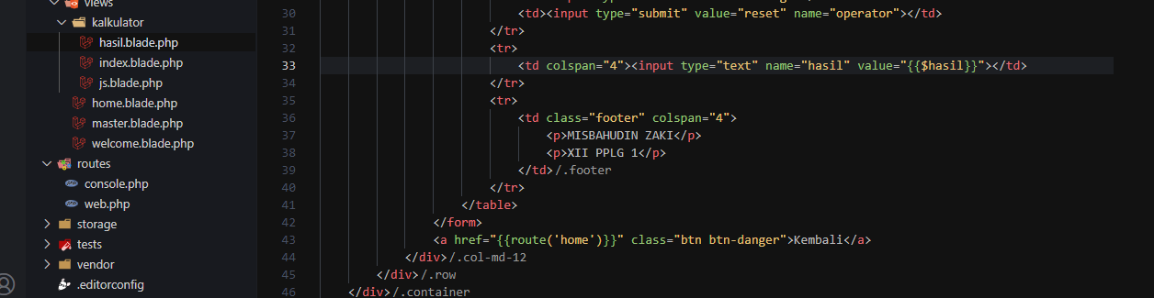

* Kalkulator V.2

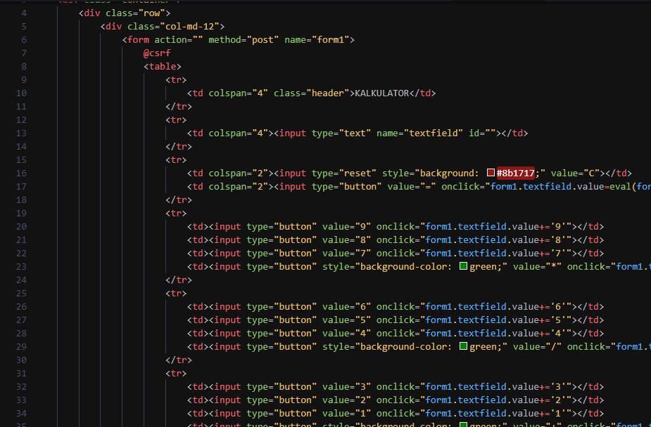

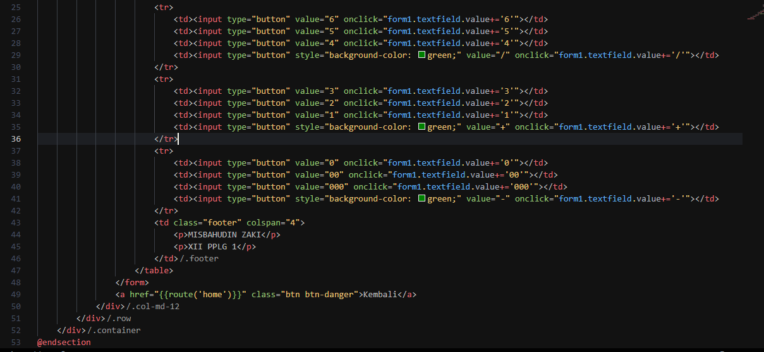

1. Setelah itu lakukan pembuatan controller yang dimana berfungsi sebagai logika dari aplikasi kalkulator

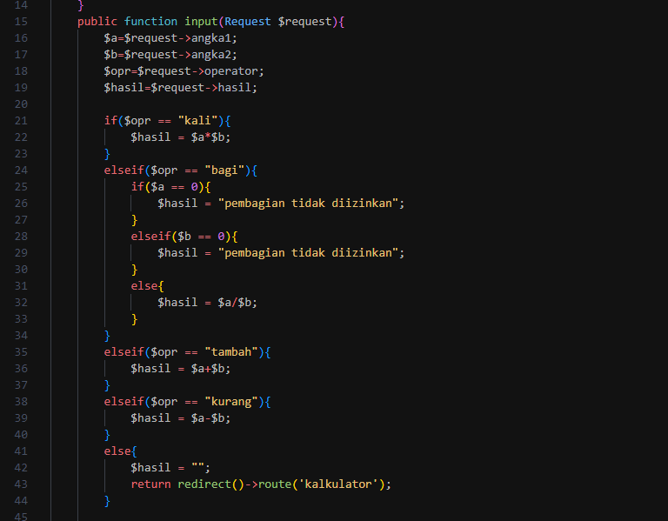

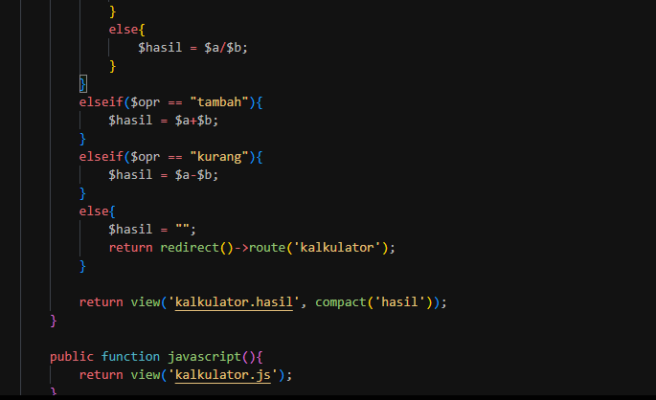

1. Setelah itu lakukan pengeditan file web.php, yang berfungsi menentukan rute HTTP

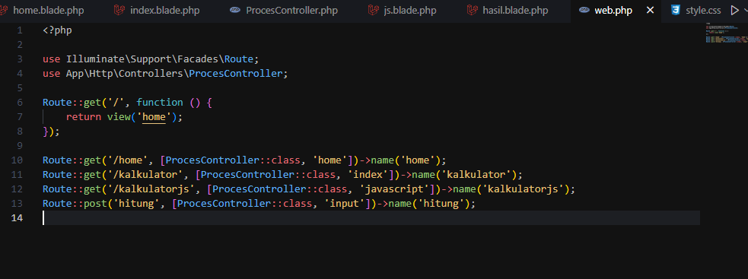

1. Setelah selesai run project melalui <Http://localhost:8000.com> sehingga menampilkan halaman home yang berfungsi navigasi antar dua kalkulator

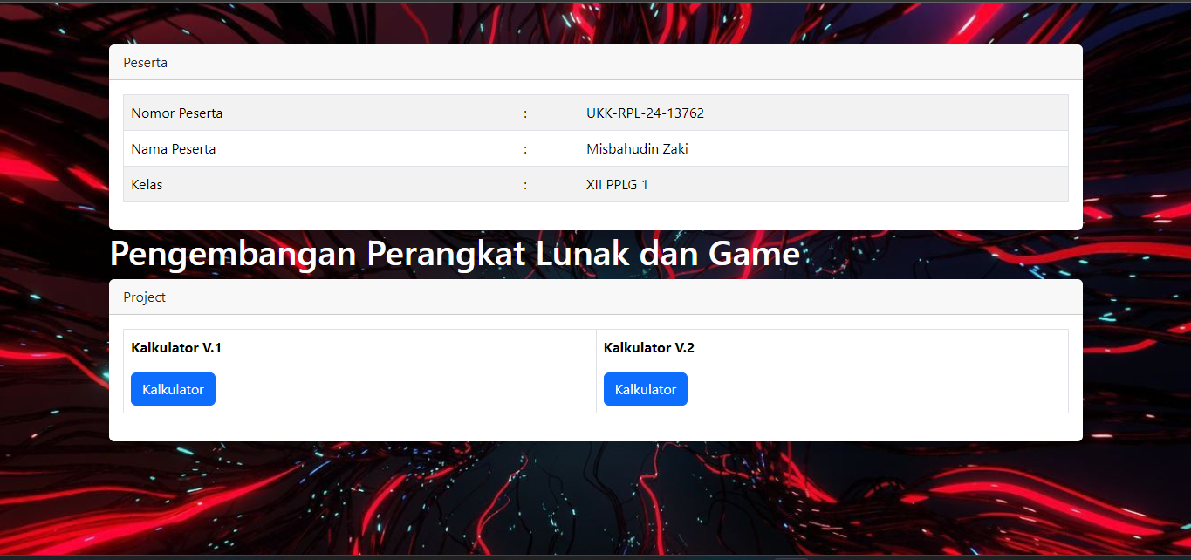

1. Pada kalkulator V.1, Kalkulator ini menggunakan file controller yang dibuat, sebagai operasi aritmatika

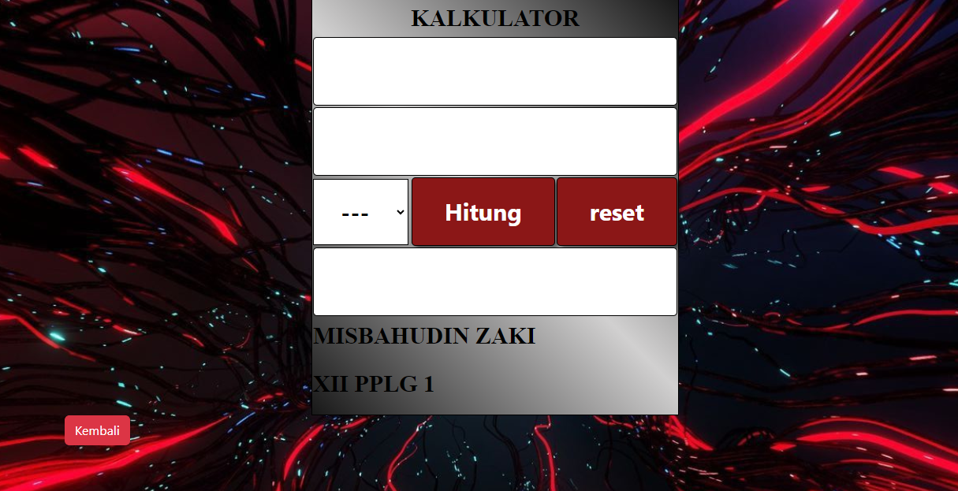

* Operasi Perkalian

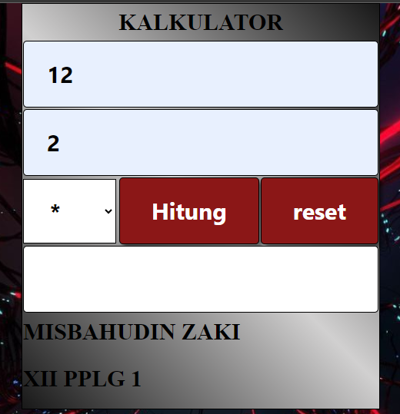 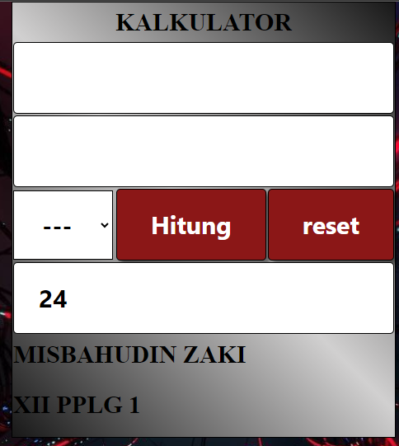

* Operasi Pembagian
* Pembagian Biasa

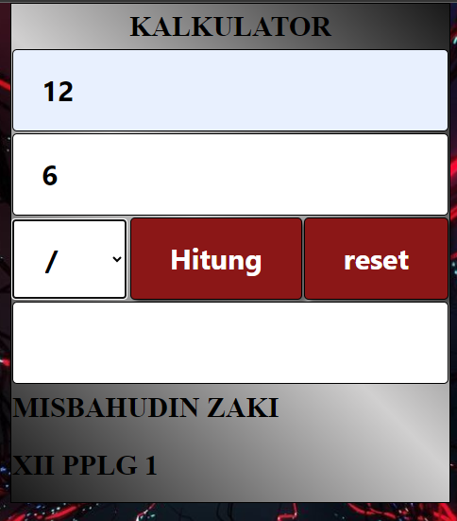 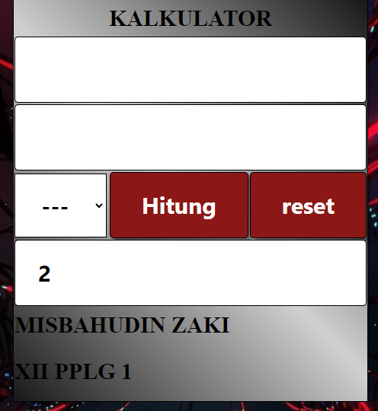

* Pembagian dengan nol

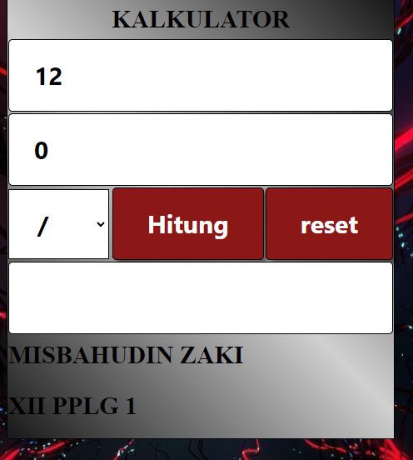 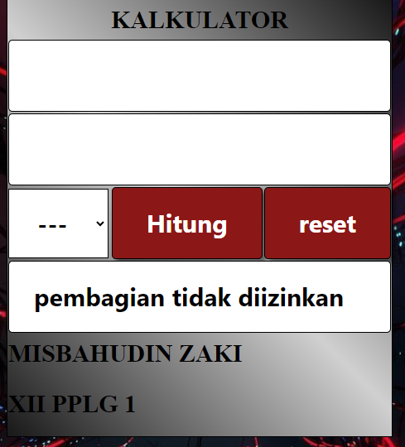

* Operasi Penjumlahan

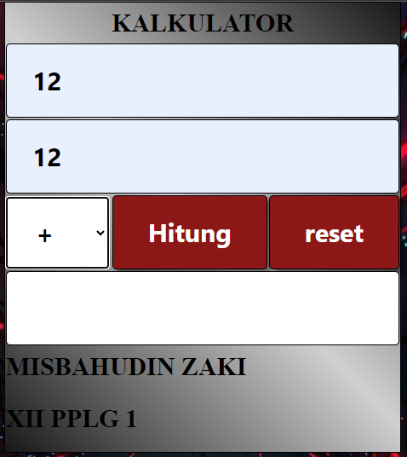 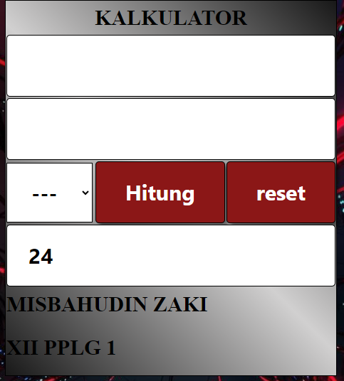

* Operasi Pengurangan

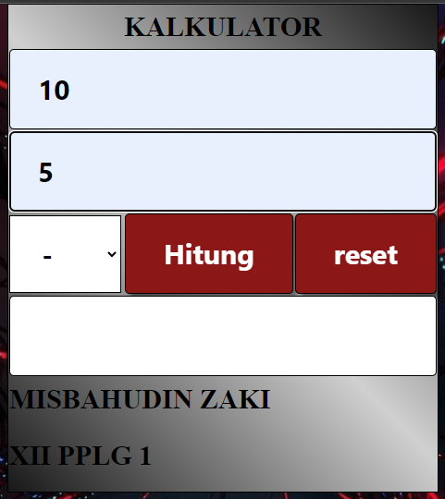 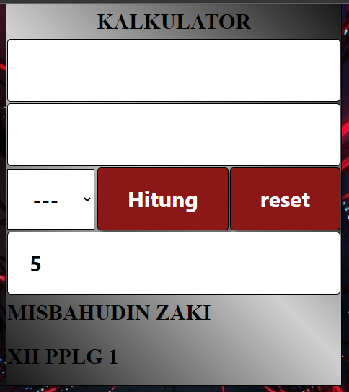

1. Pada kalkulator V.2 menggunakan javascript, sehingga tidak memerlukan controller

